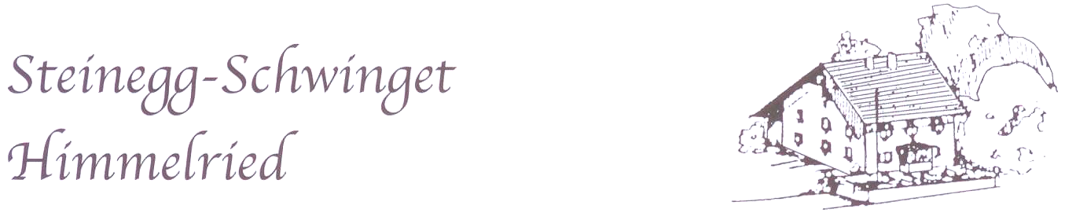
Steinegg-Schwinget vom 08. August 2021

Erfassungsblatt für die Angabe der Kontaktdaten
Der Anlass findet offiziell ohne Zuschauer statt und ist nicht öffentlich.
Jeder teilnehmende Jungschwinger/Aktivschwinger hat die
Berechtigung zwei Begleitpersonen anzumelden Die Zutritt zum Festgelände haben.
Zusätzlich wird jedem teilnehmenden Schwingklub zwei Betreuern den Eintritt
erlaubt.
Um unser Schutzkonzept zu erfüllen brauchen wir die Kontaktdaten von jeder Begleitperson resp. jedem Betreuer.

Name:
Vorname:
Strasse/Nr.:
Plz. Ort:
Geburtsdatum:
Telefon:
Schwingklub:
Begleitung von:

Bitte ausgefüllt mit an den Anlass bringen. Ebenfalls müssen Sie einen amtlichen Ausweis wie ID, Pass, Führerschein am Eingang vorweisen können!

Bei Fragen oder Unklarheiten 079 613 51 65

Mit freundlichem Schwingergruess

Scherrer Johann

